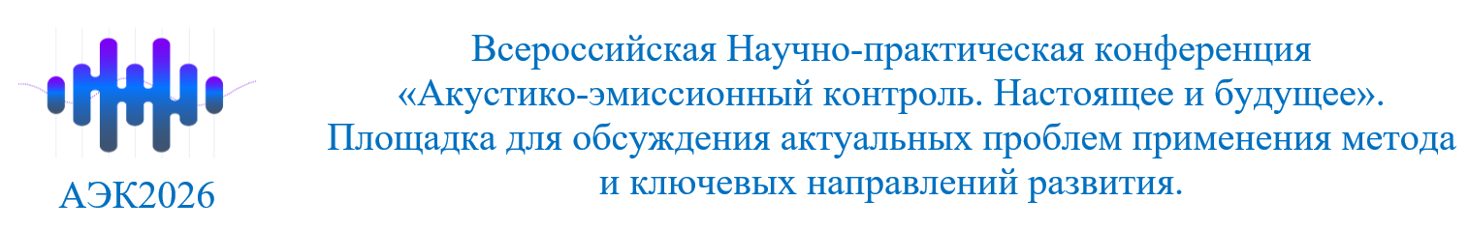
Требования к оформлению докладов
- Содержание
- Актуальность темы — доклад должен решать вопросы, интересующие научное сообщество, и соответствовать тематике конференции.
- Цель доклада — это может быть представление новых данных, анализ существующих теорий, предложение новых решений или критическое осмысление текущих научных концепций.
- Структура доклада — обычно включает вступление, основную часть и заключение. Во вступлении обозначают актуальность темы и цель исследования, в основной части — подробно рассказывают о методах, результатах и анализе, в заключении — подводят итоги и обозначают перспективы дальнейшего исследования.
- Наглядность — для объяснения сложных идей можно использовать графики, таблицы, схемы.
- Оформление
- Файл в формате *.pptx и *.pdf
- Регламент выступления с докладом на конференции – до 10 минут (не более 15 слайдов)
- Оформление рисунков: название рисунка, единицы измерения, источник
- Данные об авторе – ФИО, студент/аспирант/должность, ученая степень, учебное заведение и название организации, которую вы представляете.
- Презентация
- Визуальная поддержка — слайды должны иллюстрировать ключевые моменты. На слайдах должно быть минимум текста и максимум графиков, схем и изображений. Один слайд — одна мысль.
- Шрифты — рекомендуется использовать чёткие, хорошо читаемые шрифты, для заголовков — более крупные, жирные варианты, для основного текста — стандартные, легко читаемые шрифты.
- Цвета — ограничить палитру 2–3 основными цветами, предпочтение отдавать контрастным комбинациям (тёмный текст на светлом фоне или наоборот).
- Графика — использовать только качественные изображения и схемы, графики должны быть простыми, с чётко подписанными осями и единицами измерения.
- Сроки
Срок завершения приема тезисов – 01 марта 2026 г.
Срок завершения приема докладов – 09 марта 2026 г.
- Требования к оформлению тезисов
Объем
Объем тезисов не должен превышать 1 страницу печатного текста
Параметры страницы
Размер А4 (210 мм х 297 мм)
Поля:
Верхнее – 20 мм, нижнее – 20 мм, Левое – 20мм, правое – 20 мм.
Стиль печати:
Используйте для набора шрифт Times New Roman, размер кегля 14, межстрочный интервал одинарный.
Текст и типографические требования:
Тезисы должны отражать содержание предполагаемого доклада в обобщенной форме. Использование таблиц и рисунков в тезисах не допускается. Название доклада – шрифт полужирный, все буквы заглавные, выравнивание по центру; на следующей строке помещаются инициалы, фамилия автора/авторов, а также (в скобках) название организации – курсив полужирный. Выравнивание по центру.
Требования к программному обеспечению:
Тезисы должны быть предоставлены в формате *.doc., *.docx. Тезисы необходимо направить в адрес организационного комитета конференции по электронной почте aek@aek2026.ru.

